Chapitre 2 : Quels sont les fondements du commerce international et de l’internalisation de la production ?
Bac

 Pages 74-75 – Dissertation (4h)

Quels sont les déterminants
de l’aptitude à exporter d’un pays ?

Doc 1. Évolution du coût unitaire du travail dans l’industrie
(2003-2016)
Base 100 (États-Unis)
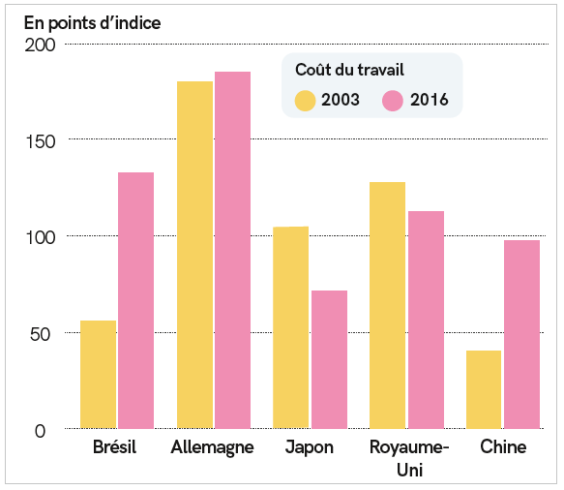
Oxford Economics, 2017
Doc 2. Facteurs de la compétitivité manufacturière mondiale
selon les chefs d’entreprise (2016)
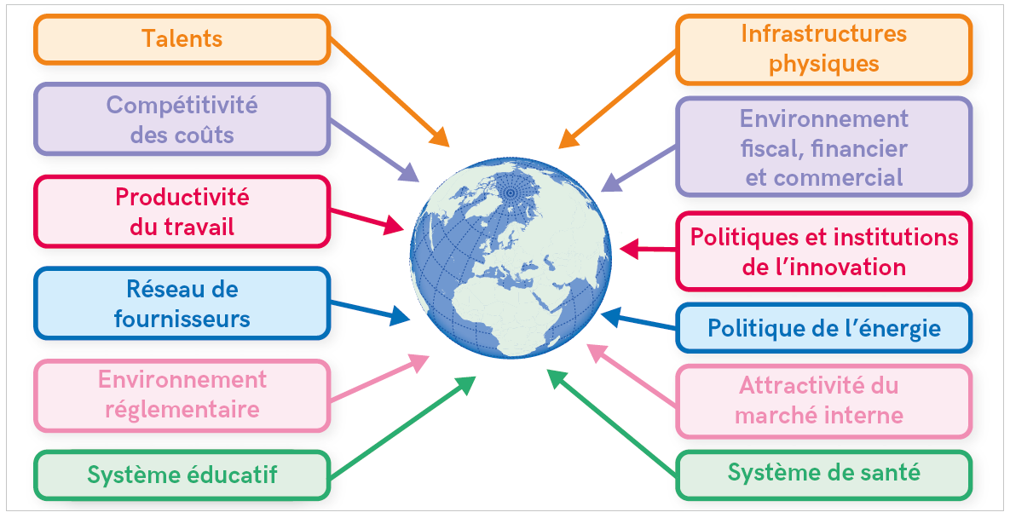

Deloitte Touche Tohmatsu Limited and US Council on Competitiveness, Global Manufacturing Competitiveness Index, 2016

Doc 3. Exportations de marchandises et robotisation
dans quelques pays
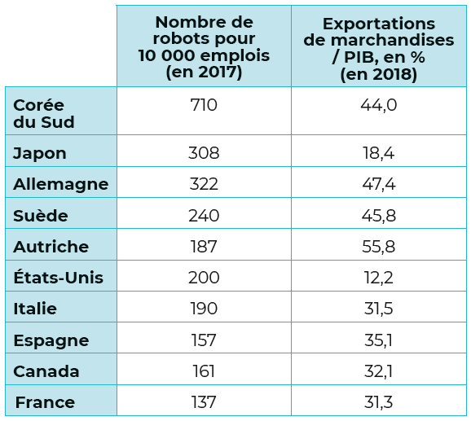
International Federation of Robotics, OMC, 2019

